**Почему люди предпочитают эти устройства?**

[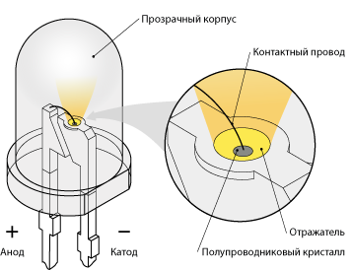](http://1popotolku.ru/wp-content/uploads/2013/12/LED.png)

Распространенная форма исполнения светодиода. Яркость лампы зависит от количества светодиодов, расположенных в ней.

Для того чтобы понять причину массового перехода на светодиодные лампы, надо выяснить, чем они лучше своих собратьев. Экономия электроэнергии – это далеко не единственный фактор, говорящий в пользу покупки подобных ламп. Они имеют и другие преимущества, поэтому следует рассмотреть подробнее выгоду использования таких светильников.

1. Высокая экономичность. Уже давно известно, что лампы со светодиодами потребляют примерно в 20 раз меньше электроэнергии, по сравнению с лампами накаливания, при этом они дают точно такую же яркость освещения.
2. Длительность работы. **Для того чтобы понять причину долгой работы, надо знать, что светодиодные лампы сделаны на основе кристалла, поэтому в устройстве просто нечему перегорать и оно не может разбиться.** Это продлевает срок службы светильника до 100000 часов, из чего следует, что преимущества также заключаются в экономии денег на покупку ламп. Одной лампы может хватить на всю жизнь.
3. Устойчивость к воздействию низких температур. Так как данные устройства не только легко переносят удары, но и выдерживают плохие погодные условия, их вполне можно использовать не только в помещении, но и на улице, например, во дворе частного дома, возле гаража и т.д.
4. Отсутствие токсичных составляющих. Это очень важный фактор при утилизации ламп. Благодаря их нетоксичности, не приходится тратить много дополнительных средств на утилизацию.
5. Отсутствие ультрафиолетового излучения. Как известно, ультрафиолет нагревает предметы, на которые направлены его лучи. Из-за этого портится мебель и предметы декора. Они теряют свою окраску и становятся тусклыми и некрасивыми. Такие достоинства светильников очень полезны в любом жилом помещении.

Все эти преимущества являются доводами в пользу приобретения подобного рода светильников и размещения их дома или в офисных помещениях. Однако все ли свойства светодиодов настолько хороши, как кажется?

Вернуться к оглавлению

**Минусы светодиодных ламп**

[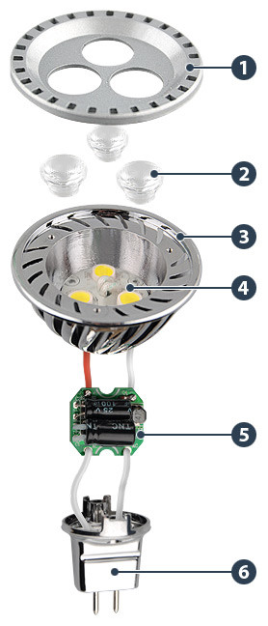](http://1popotolku.ru/wp-content/uploads/2013/12/led-lamp.jpg)

Устройство светодиодной лампы: 1 крепление рассеивателя; 2 рассеивающий элемент; 3 корпус лампы; 4 плата со светодиодами; 5 электронная плата; 6 цоколь.

Как и любое другое устройство, светодиодные лампы имеют не только плюсы, но и минусы. Поэтому, перед тем как их использовать, нужно узнать недостатки данных светильников.

1. Высокая цена. Этот параметр можно не считать минусом, если учесть, сколько обычных лампочек пришлось бы приобрести за то время, пока работает один светодиод. Такой светильник окупится достаточно быстро и после этого проработает еще не один год.
2. Непереносимость слишком высокой температуры воздуха. В последнее время мощные лампы стали снабжаться радиатором для их охлаждения. Но все равно их нельзя использовать в закрытых светильниках, так как из-за недостатка притока воздуха светодиод будет перегреваться и быстро выйдет из строя. Такие недостатки не позволяют применять устройство и в слишком жарких помещениях с высокой влажностью воздуха. Как правило, это касается производственных помещений, в жилых редко встречаются подобные условия. Но открытость светильника все равно необходима для долгой эксплуатации приспособления.
3. Направленность освещения. Светодиоды имеют свойство освещать предметы сфокусированным лучом света. Это удобно для подсветки отдельных участков (в музее или при работе в мастерской), но неудобно в жилых помещениях, так как вся остальная часть комнаты будет находиться в полумраке. Такая проблема решается приобретением специальных фильтров, которые рассеивают луч света и помогают осветить большую площадь помещения. Но у фильтров есть и недостатки: они снижают яркость освещения.
4. Большой вес изделия. Так как светодиодные лампы снабжаются радиатором, вес их достаточно велик, что не позволяет использовать устройства в небольших, легких светильниках.

Из перечисленных недостатков можно сделать вывод, что они не настолько критические, чтобы отказываться от приобретения подобных ламп.

Вернуться к оглавлению

**Рекомендации по выбору светодиодов**

[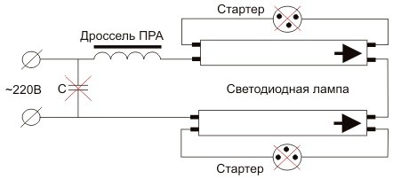](http://1popotolku.ru/wp-content/uploads/2013/12/sxema2.jpg)

Схема монтажа светодиодной трубки.

Решив купить светодиодные лампы, в первую очередь следует хорошо обдумать, для чего именно они будут использоваться, и взвесить все плюсы и минусы. Например, если лампа нужна для подсветки во дворе, то она вполне справится со своими функциями и не доставит никаких неудобств своему владельцу. Если же ее хотят приобрести для настольного светильника, то надо подумать, подойдет ли она именно для данного светильника, не слишком ли он легкий и сможет ли выдержать вес устройства? Может быть, вместе с лампой стоит приобрести и новый светильник?

Также следует учитывать и качество изделий. Если говорится, что светодиоды работают очень долго и поэтому намного выгоднее обычных ламп накаливания, это относится именно к качественным, дорогим светодиодам. В наше время рынок наводнен множеством подделок. Пытаясь сэкономить или приобретая лампу у сомнительных продавцов, люди быстро разочаровываются, когда изделие ломается через несколько месяцев или даже через несколько дней.